Тема занятия: Связка. Решение шахматных задач.
Реши задачи.
Ход белых Ход черных
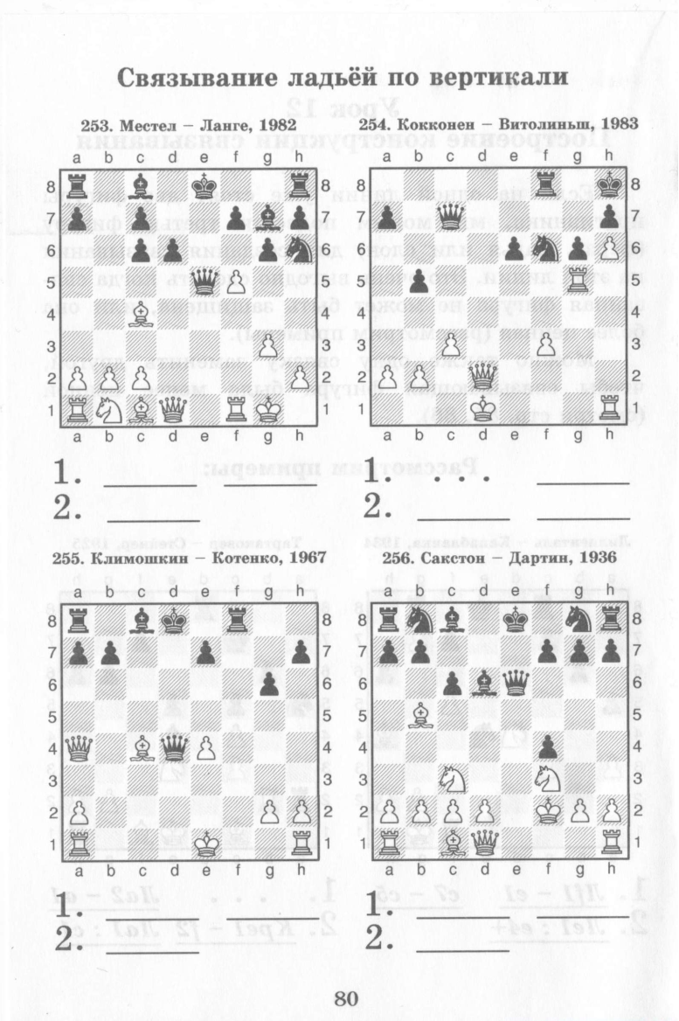
Ход белых Ход белых

Ход белых
